**Національний технічний університет України**

**«Київський політехнічний інститут імені Ігоря Сікорського»**

**Факультет електроніки**

**КОМП’ЮТЕРНИЙ ПРАКТИКУМ №1**

**По курсу:** “ Системи автоматичного керування ”

**Тема:** “ Чотирьохполюсники на операційних підсилювачах ”

**Варіант 6**

Роботу виконав студенти 1 курсу

Групи ДС-31мп

Рєзнік Олександр Сергійович

**Київ 2023 р.**

Мета роботи – дослідити динамічні та частотні характеристики чотирьохполюсників на операційних підсилювачах.

Хід роботи

1. Визначити передавальну функцію чотирьохполюсника на операційному підсилювачі відповідно до свого варіанту.

α1 = 3; α2 = 1; Nз = 6;

K = α2 Nз +10 α1 = 36

R1 = 50 Ом; R2 = 1000 Ом; R3 = 5 К = 180 Ом;

C1 = 0.1 K = 3.6 мкФ;

g(t) = cos(50t);



Матриця провідності регулярної частини схеми має вигляд

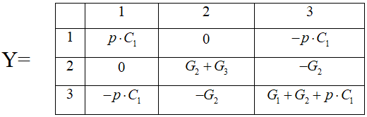

В даному прикладі матриця провідності матиме вигляд

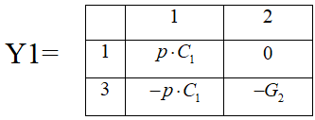

Для знаходження передаточної функції скористаємось співвідношенням.

Тоді .

Підставляючи чисельні значення параметрів, отримаємо

.

2. Створити у середовищі Simulink імітаційну та функціональну модель чотирьохполюсника на операційному підсилювачі відповідно до свого варіанту.

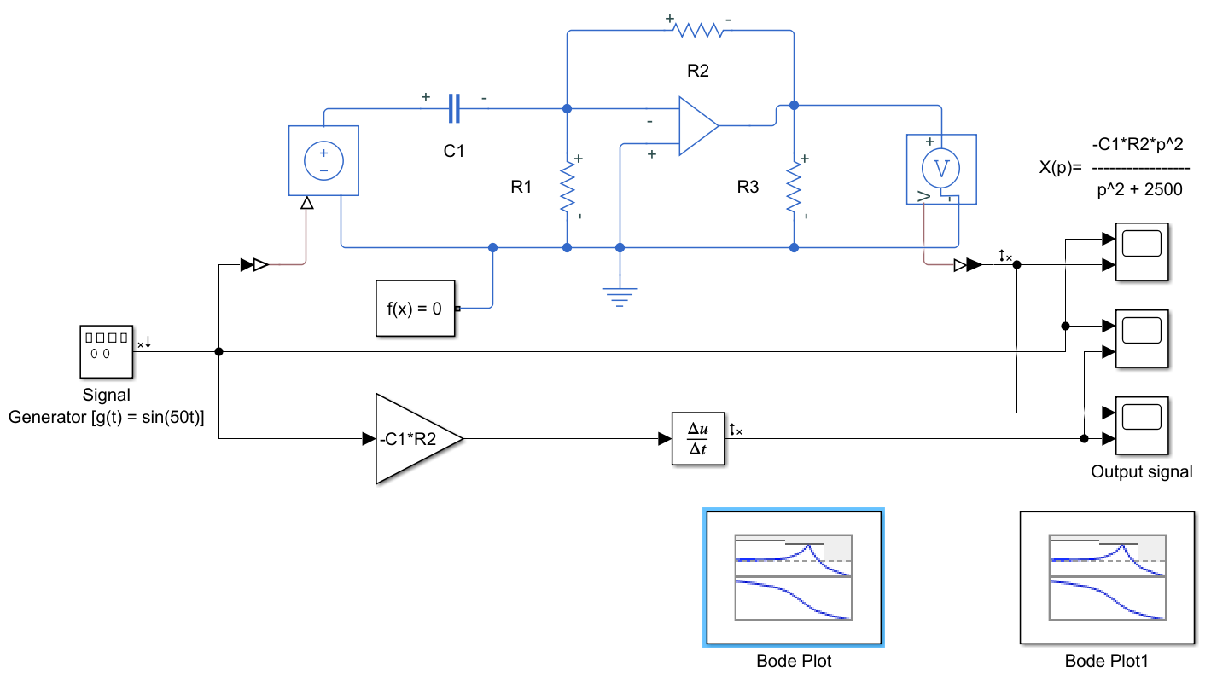

Рис. 1. Імітаційна та функціональна модель чотирьохполюсника на операційному підсилювачі

3. Написати програму на мові MatLab, яка описує чотирьохполюсник на операційному підсилювачі відповідно до свого варіанту.

clear; % Очищення пам'яті

clc; % Очишення екрану

alf1 = 3;

alf2 = 1;

Nv = 6;

K = alf2*Nv + 10*alf1;

R1 = 50;

R2 = 1000;

R3 = 5*K;

C1 = 0.1*K*10^(-6);

T1=R2*C1;

NUM=[-T1*2*50*pi 0 0];

DEN= [1 0 (50*2*pi)^2];

W=tf(NUM, DEN); % Задання реації

figure(1); % Ініціалізація вікна графіка

step(W); % Побудова реакції

title('Реакція чотириполюсника');

NUM1=[-T1 0];

DEN1= [0 1];

W1=tf(NUM1, DEN1); % Завдання передавальної функції

grid; % Побудова сітки

figure(2);

bode(W1);%Побудова ЛАЧХ та ЛФЧХ

grid;

title('Логарифмічні частотні характеристики');

4. Побудувати реакцію чотирьохполюсника на операційному підсилювачі на сигнал відповідно до свого варіанту.

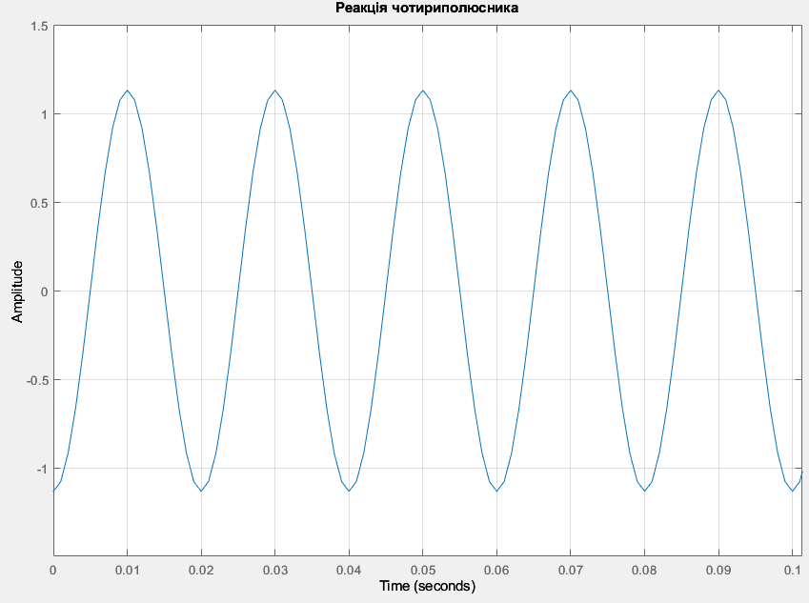

Рис. 2 Розрахована на мові MatLab реакція чотирьохполюсника на операційному підсилювачі

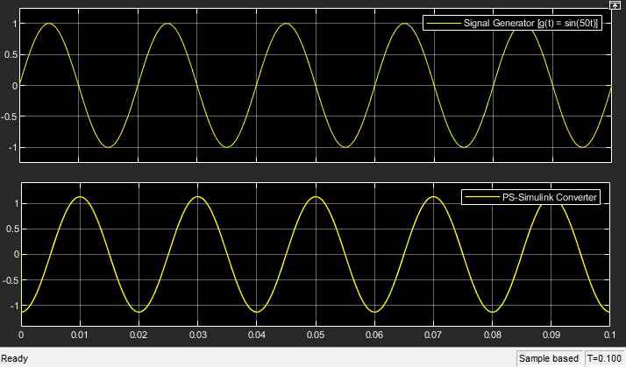

Рис. 3 Побудована реакція чотирьохполюсника на операційному підсилювачі

5. Побудувати ЛАЧХ та ЛФЧХ чотирьохполюсника на операційному підсилювачі відповідно до свого варіанту.

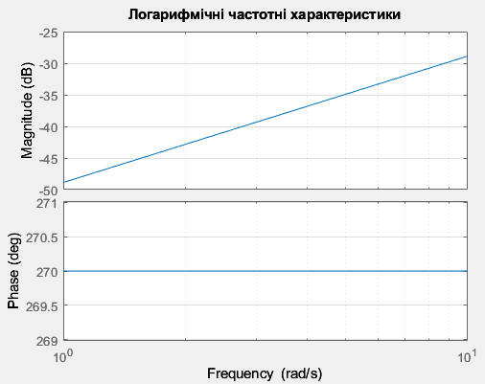

Рис. 4 Розрахована на мові MatLab ЛАЧХ та ЛФЧХ

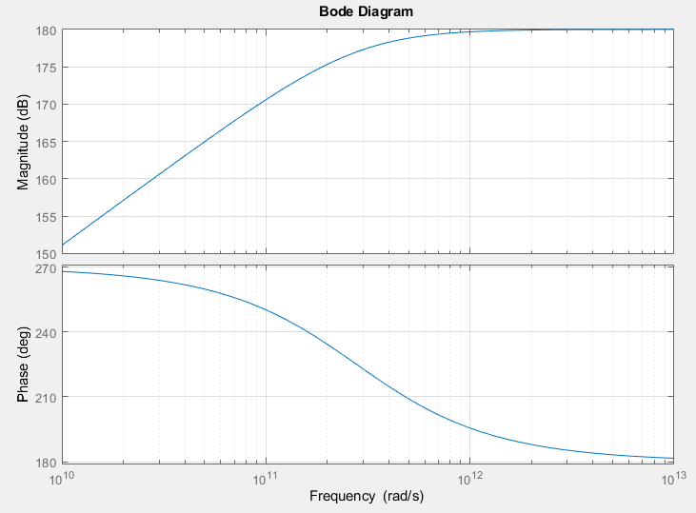

Рис. 5 Побудована ЛАЧХ та ЛФЧХ на імітаційній моделі

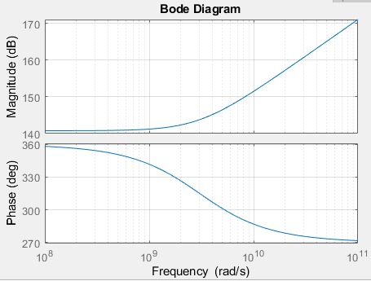

Рис. 6 Побудована ЛАЧХ та ЛФЧХ на функціональній моделі